01 июня  Воскресенье  10.00-15.00 |  | Радио –концерт «Лето-это маленькая жизнь»  Площадь Юбилейная | 3+
01 июня  Воскресенье  12.00-13.00 |  | Музыкально-развлекательная программа «Детские мечты»  Площадь Юбилейная | 6+
02 июня  Понедельник  10.00-11.00 |  | Театрализованное представление «Это у нас с детства»  РЦКиД | 6+
03 июня  Вторник  10.00-11.00 |  | Театрализованное представление «Это у нас с детства»  РЦКиД | 6+
04 июня  Среда  10.00-11.00 | 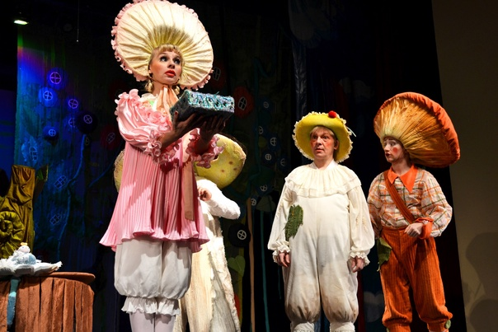 | Спектакль « Жила-была Сыроежка»  РЦКиД | 6+
04 июня  Среда  17.00-18.00 | 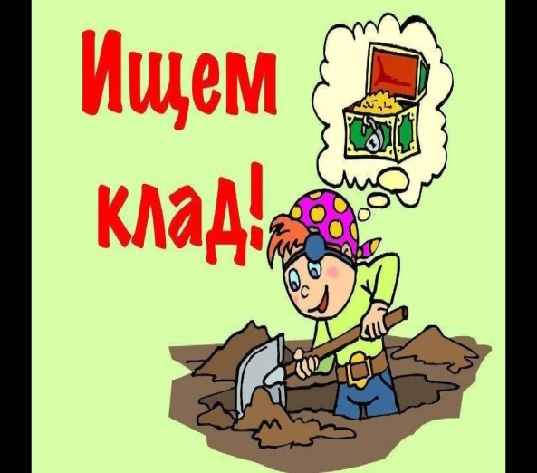 | Детская развлекательная программа « В поисках таинственных кладов»  пл. Юбилейная | 6+
05 июня  Четверг  10.00-11.00 |  | Спектакль «Жила-была Сыроежка»  детской театральной студии  «Школа волшебников»  РЦКиД | 6+
06 июня  Пятница  10.00-11.00 |  | Спектакль « Жила-была Сыроежка» детской театральной студии  «Школа волшебников»  РЦКиД | 6+
07 июня  Суббота  12.00-17.00 |  | Радио - концерт « С чего начинается родина»  Площадь Юбилейная | 3+
08 июня  воскресенье  12.00-17.00 | 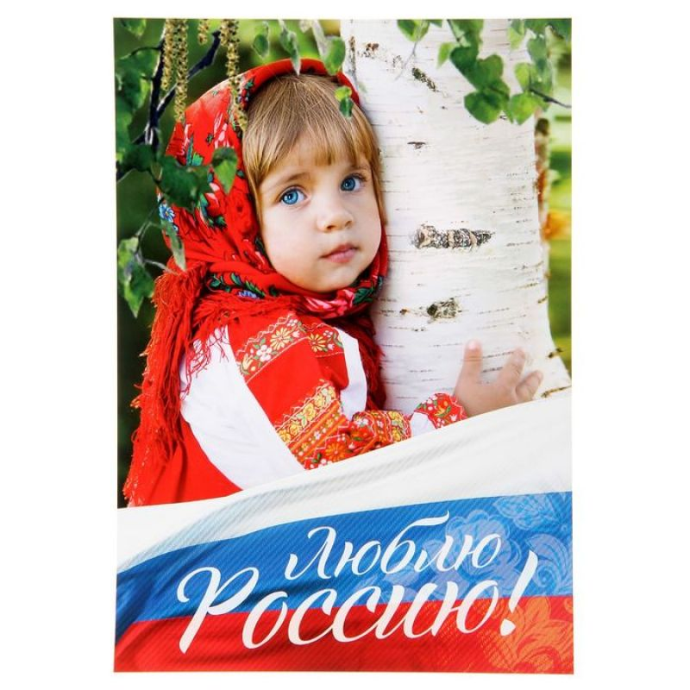 | Радио –концерт « Люблю Россию»  площадь Юбилейная | 3+
9 июня  Понедельник  10.00-11.00 |  | Развлекательная программа « Дети нашего двора»  РЦКиД | 6+
10 июня  Вторник  10.00-11.00  11.30-12.30 | 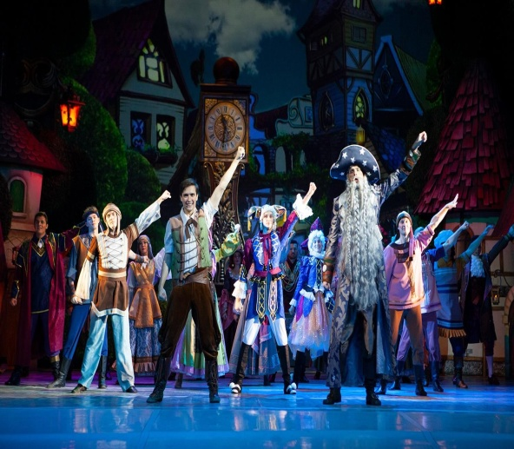 | Спектакль «Заколдованный город»  РЦКиД | 6+
10 июня  Вторник |  | Радио-концерт «Россия- это мы», посвященный Дню независимости России  Площадь Юбилейная | 3+
11 июня  Среда  17.00 -18 .00 |  | Детская развлекательная программа « Я живу в России»  Площадь Юбилейная | 6+
12 июня  Четверг  10.00-11.00  11.00 -13 .00  12.00- 13.00  10.00-14.00 | 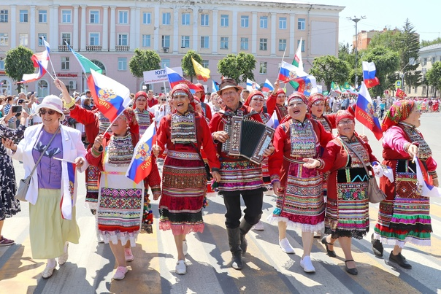 | Районный праздник «Пеледыш Пайрем»  Открытие праздника. Награждение передовиков сельского хозяйства.  Районный фестиваль творческих коллективов «Медведевский круг»  Детская развлекательная программа «Пешком по республике»  Выставка ДПИ « Город мастеров»  площадь Юбилейная | 6+
13 июня  пятница  10.00-11.00  11.00-12.00 |  | Спектакль « Заколдованный город» детской театральной студии «Школа волшебников»  РЦКиД | 6+
14 июня  Суббота  12.00-15.00 |  | Радио - концерт « Солнечные зайчики»  Площадь Юбилейная | 3+
15 июня  Воскресенье  12.00-15.00 |  | Радио - концерт « Радужные мелодии»  Площадь Юбилейная | 3+
16 июня  Понедельник  10.00-11.00  11.00-12.00 |  | Спектакль « Заколдованный город» детской театральной студии «Школа волшебников»  РЦКиД | 6+
17 июня  Вторник  10.00-11.00 |  | Развлекательная программа «Дети нашего двора»  РЦКиД | 6+
18 июня  Среда  10.00-11.00  11.30-12.30 |  | Развлекательная программа «Дети нашего двора»  РЦКиД | 6+
18 июня  Среда  17.00 -18 .00 |  | Развлекательно-игровая программа  « К защите родины готов»  Площадь Юбилейная | 6+
19 июня  Четверг  10.00-11.00 |  | Развлекательная программа «Дети нашего двора»  РЦКиД | 6+
20 июня  Пятница  10.00-11.00 |  | Развлекательная программа «Дети нашего двора»  РЦКиД | 6+
21 июня  Суббота  12.00-15.00 |  | Радио - концерт « Солнечные нотки»  Площадь Юбилейная | 3+
22 июня  воскресенье | 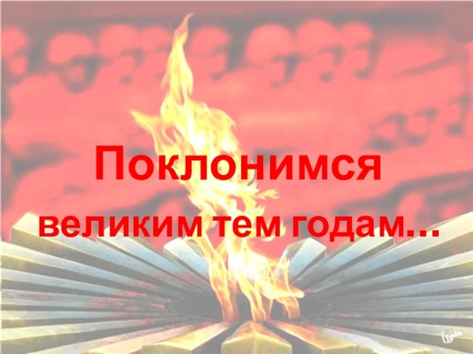 | Митинг «Поклонимся великим тем годам», посвященный 83-годовщине начала Великой Отечественной войны  Обелиск Воинской славы | 10+
22 июня  Воскресенье  12.00-15.00 |  | Радио - концерт « Мелодии великого подвига»  Площадь Юбилейная | 3+
23 июня  Понедельник  10.00-11.00  11.00-12.00 |  | Развлекательная программа «Ура! У нас каникулы»  РЦКиД | 6+
24 июня  Вторник  10.00-11.00  11.00-12.00 |  | Развлекательная программа «Ура! У нас каникулы»  РЦКиД | 6+
25 июня  Среда  17.00 -18 .00 |  | Детская развлекательная программа « Солнце, жара - веселись, детвора!»  Площадь Юбилейная | 6+
26 июня  Четверг  14-00 | 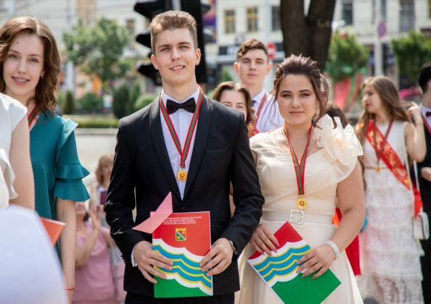 | Бал медалистов.  РЦКиД | 14+
27 июня  Пятница  16.00 -18 .00 |  | Праздничный концерт «Молодежный микс», посвященный Дню молодежи  Площадь Юбилейная | 14+
28 июня  Суббота  16 .00-18.00 |  | Выпускной вечер Руэмского лицея.  РЦКиД | 14+
28 июня  Суббота  12.00-15.00 |  | Радио - концерт « Солнечный калейдоскоп»  Площадь Юбилейная | 3+
29 июня  Воскресенье  12.00-15.00 |  | Радио – концерт « Летнее настроение»  Площадь Юбилейная | 3+

